Resource: Animals in the Bible
Animals in the Bible © United Bible Societies, 2025. Adapted from: All Creatures Great and Small: Living Things in the Bible, by Edward R. Hope © 2005 United Bible Societies. This work is licensed under Creative Commons Attribution-ShareAlike 4.0 International (https://creativecommons.org/licenses/by-sa/4.0/).

Animals in the Bible

标题：猿猴（apes）

2.3 标题：猿猴（apes）
- 2.3.1 狒狒（baboon）
- 2.3.2 猴子（monkey）

标题：狒狒（baboon）

2.3.1 标题：狒狒（baboon）

经文出处Hebrew 来：קוֹף (音译：qof)1KI 10:22, 2CH 9:21

讨论
阿拉伯狒狒 (Public domain (Wikimedia Commons))非洲、亚洲和欧洲有两个灵长类动物科，分别是有尾巴的猴科（学名Cercopithecidae ）和没有尾巴的猩猩科（学名Pongidae ）。有充分的证据显示，古埃及和古代中东的人们很熟悉猴子和狒狒，但在文学或艺术作品中却完全没有提到过没有尾巴的类人猿。因此，尽管所有英文译本都译为"apes"（意为"类人猿"，在16和17世纪用来指任何非人类的灵长类动物），但它可能并不是现代英文中的最佳译词。
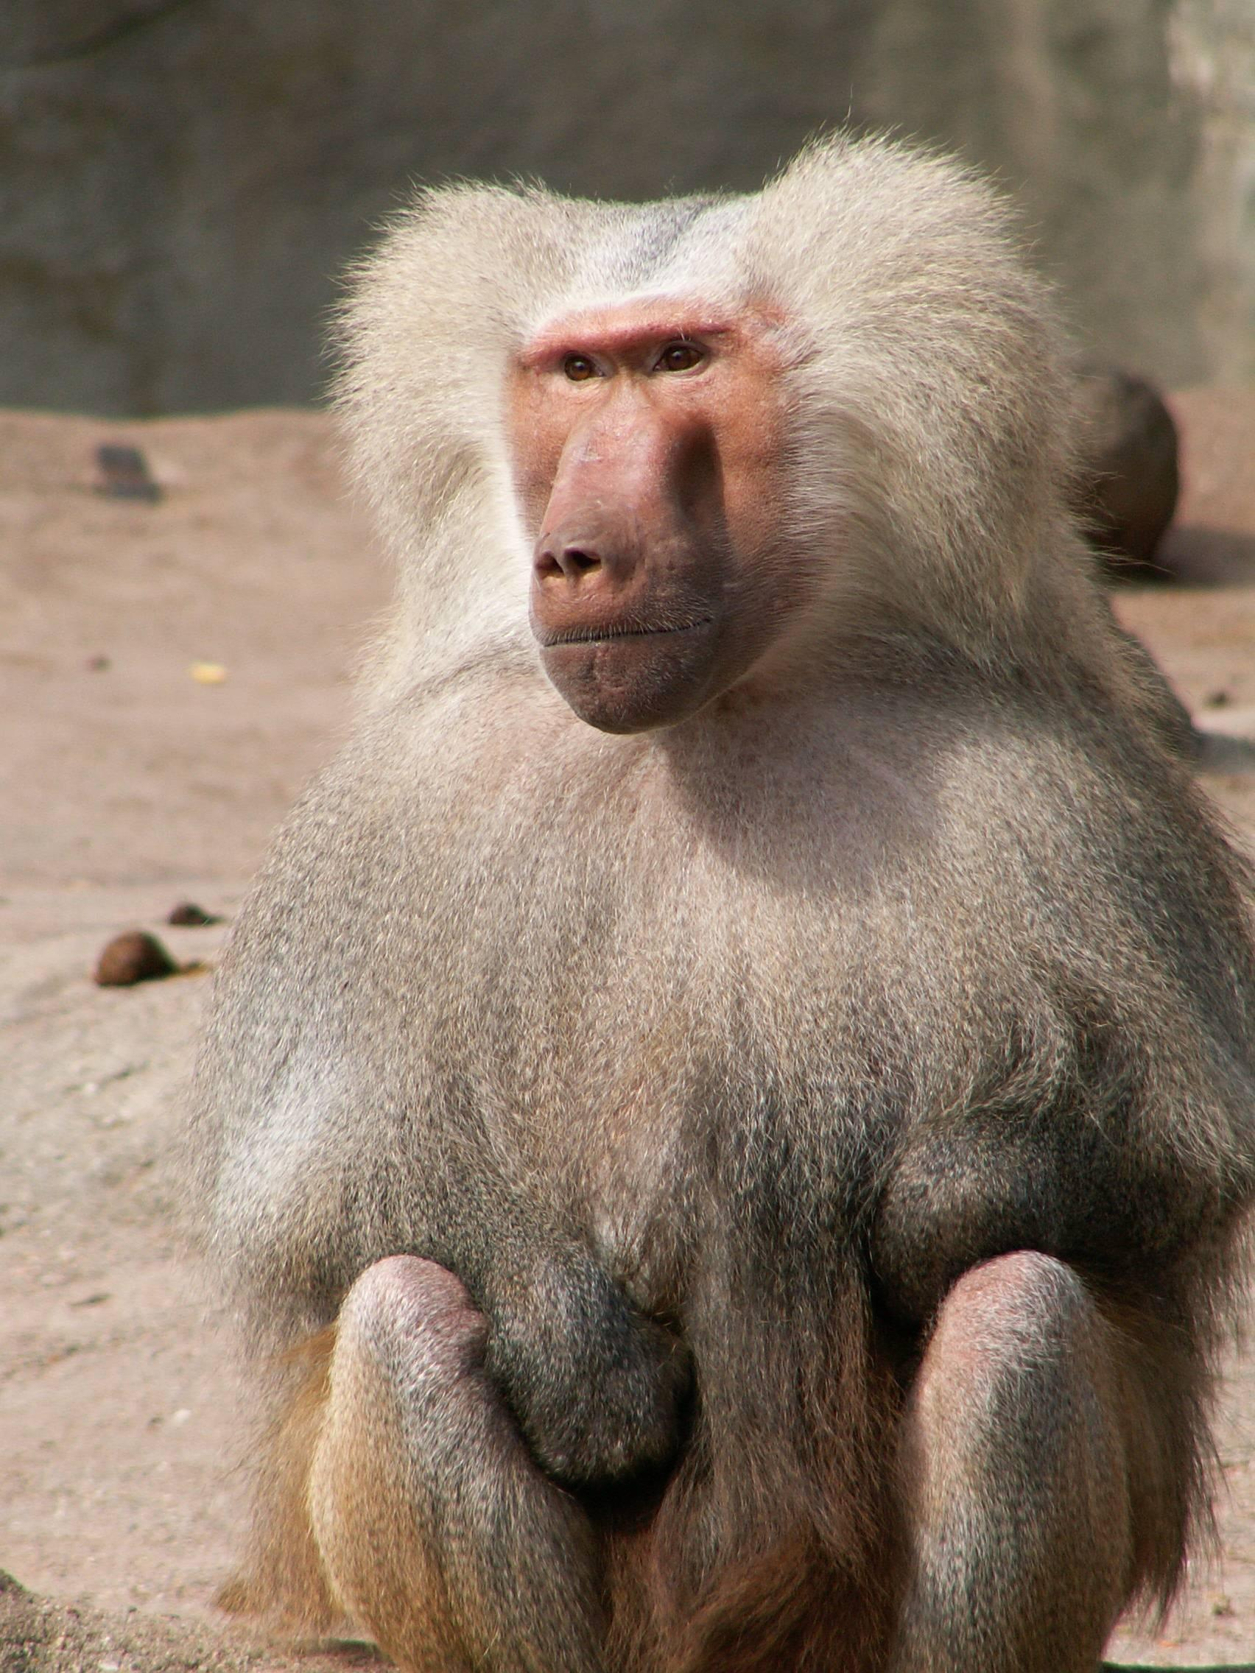
博登海默（Bodenheimer）认为，希伯来文qof 作为一个单词和字母表中的一个字母，就是古埃及文的词根g-f 和象形文字kafu ，两者都是指狒狒。其他学者认为，跟许多动物名称一样，qof 和kafu 都是拟声词（意即名称的发音就像是动物发出的声音）。在古代中东，草原狒狒（黄狒狒；学名Papio cynocephalus ）、阿努比斯狒狒（东非狒狒；学名Papio anubis doguerra ）和献祭用的阿拉伯狒狒（学名Papio hamdryas ）都是人们所熟知的，因此上述辨识似乎非常合理。

描述
狒狒（狒狒属papio 的各个种）是大型灵长类动物，尾巴长，口鼻部像狗。通常，成年狒狒的大小和一只大狗差不多。有些体型大的公狒狒长着狮子那样的鬃毛。狒狒大部分时间都在地面上活动，吃各种植物的根、嫩芽、果实和叶子，也吃昆虫和小型爬行动物。在某些地区，狒狒还会抓一些小型哺乳动物来吃，比如老鼠、野兔，甚至小瞪羚。狒狒群居生活，每群约有30—80只，有明确的社会结构，由一只居于统治地位的母狒狒领导全群。狒狒通常是浅棕色的，但年老的公狒狒有时候会变成灰色。
在非洲，除了撒哈拉沙漠和非洲西北部以外，大部分多石丘陵地区都有狒狒或其近缘物种，比如山魈。

翻译
在非洲，狒狒、山魈或狮尾狒（埃塞俄比亚）的当地名称是很好的对等词。在其他地方，如果当地有体型较大、长时间在地面上活动的猴子，那么采用这个物种的名称是不错的选择。在南亚、东亚和东南亚地区，多种猕猴和恒河猴在许多方面与狒狒相似。在南美洲，采用大型吼猴的通用名称是很合适的译法；如果没有通称，可以采用其中一种吼猴的名称。
在没有上述猴类的地方，可以采用"大猴子"之类短语，也可以按照希伯来文原文或当地的主要语言进行音译。

标题：猴子（monkey）

2.3.2 标题：猴子（monkey）

经文出处Hebrew 来：תֻּכִּי (音译：tuki)1KI 10:22, 2CH 9:21

讨论
长尾黑颚猴 (Pixabay)有些译本将这个词译作"孔雀"（"peacocks"；KJV 、RSV ），这几乎肯定是不正确的。因为除此之外，所罗门船上的其他货物都来自东非（迄今为止，考古学家在圣地发现的古象牙制品都是用非洲象牙制成的），但孔雀却是来自印度和缅甸。
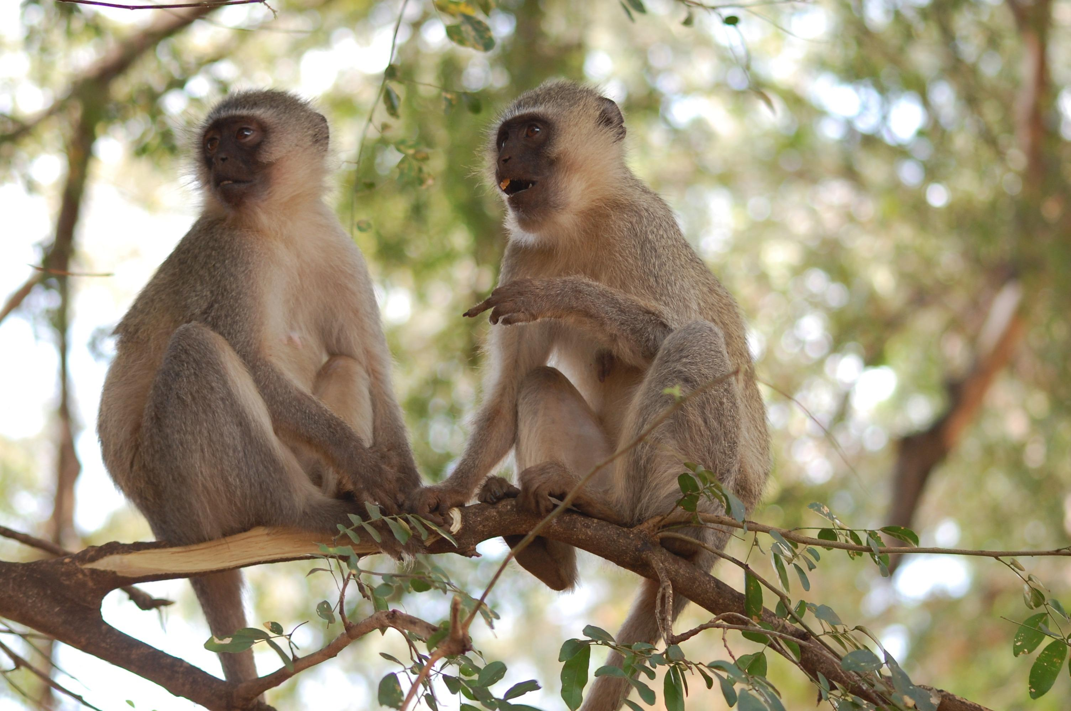
如果希伯来文qof 指的是狒狒，那么tuki 可能是指长尾猴属的一种小型长尾猴，这些长尾猴中最常见的是"绿色"和"蓝色"的长尾黑颚猴（学名Cercopithecus aethiops ），遍布撒哈拉沙漠以南的非洲、苏丹和埃塞俄比亚。古时，这些猴子因为很容易捕获，所以常被当成宠物，出口到整个中东和欧洲。

描述
赤猴 (© Rhythmasharmad (Wikimedia Commons))长尾黑颚猴是一种体型较小的长尾猴，皮毛呈灰色，带点绿色或蓝色，眼皮和雄性生殖器也呈绿色或蓝色。它们基本上是素食的动物，吃水果和嫩叶，偶尔也吃昆虫和蜘蛛。大部分时间都在树上，偶尔也会到草地上觅食草籽和掉落的果实。它们以家族群居的方式生活，成员多达20只左右。
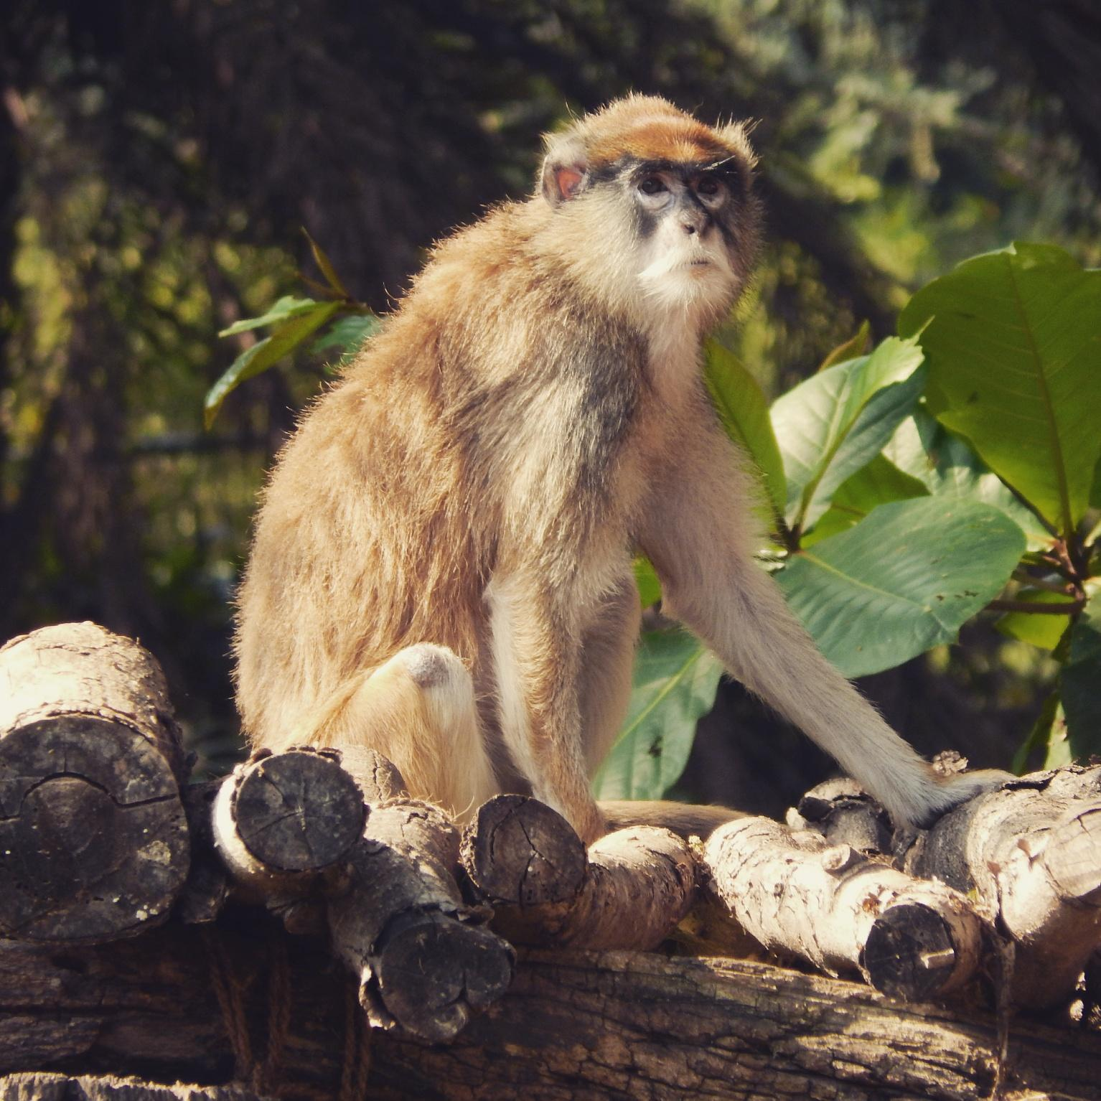

翻译
在非洲大部分地区，较合适的译词是长尾猴属在当地的属名，或者是长尾黑颚猴、白额长尾猴（学名Cercopithecus mona ）或赤猴（erythrocebus patas ）的种名。在亚洲，可以使用长尾叶猴的属名，或任一种常见叶猴的种名。在拉丁美洲，小型卷尾猴的属名或种名是很合适的译词。如果当地语言的选择有限，或者只有一个表示猴子的词语，那么tuki 可以翻译为"小猴子"。在猴子不为人知的地方，翻译者应该音译tuki ，或者按照主要语言或贸易语言中的词语进行音译。
因此，我们建议将1KI 10:22 和2CH 9:21 中的希伯来文veqofim vetukiyim 译成"狒狒和猴子"。

